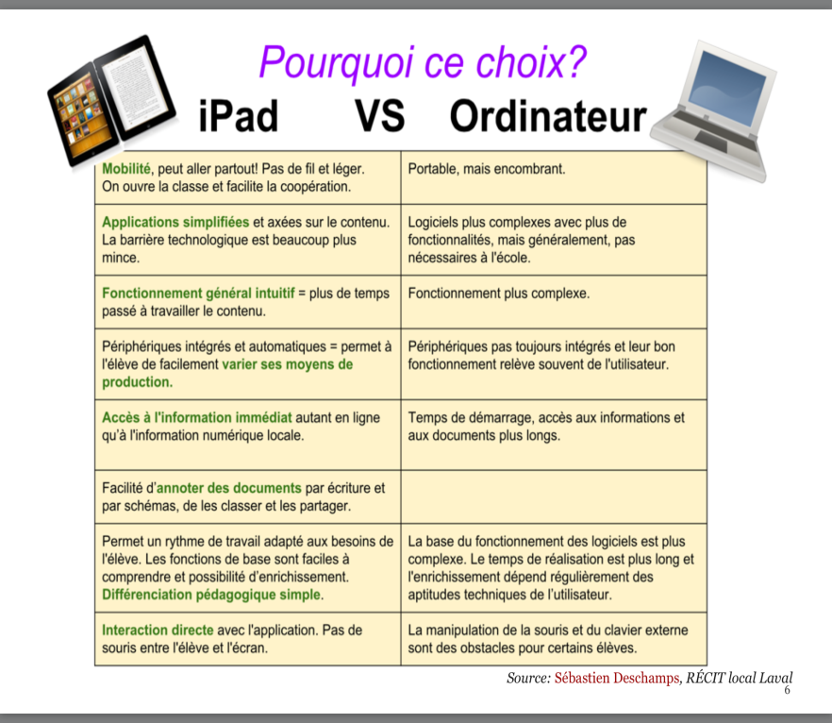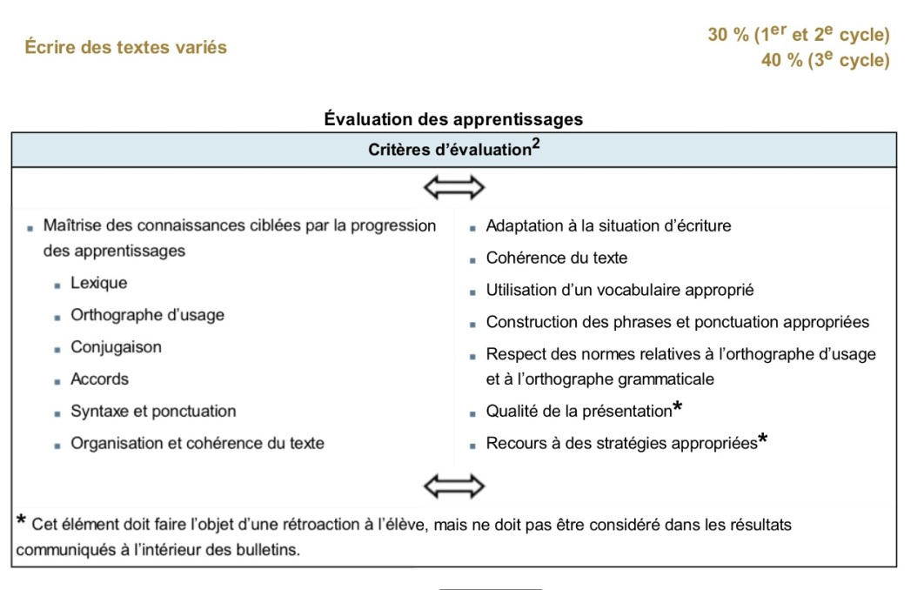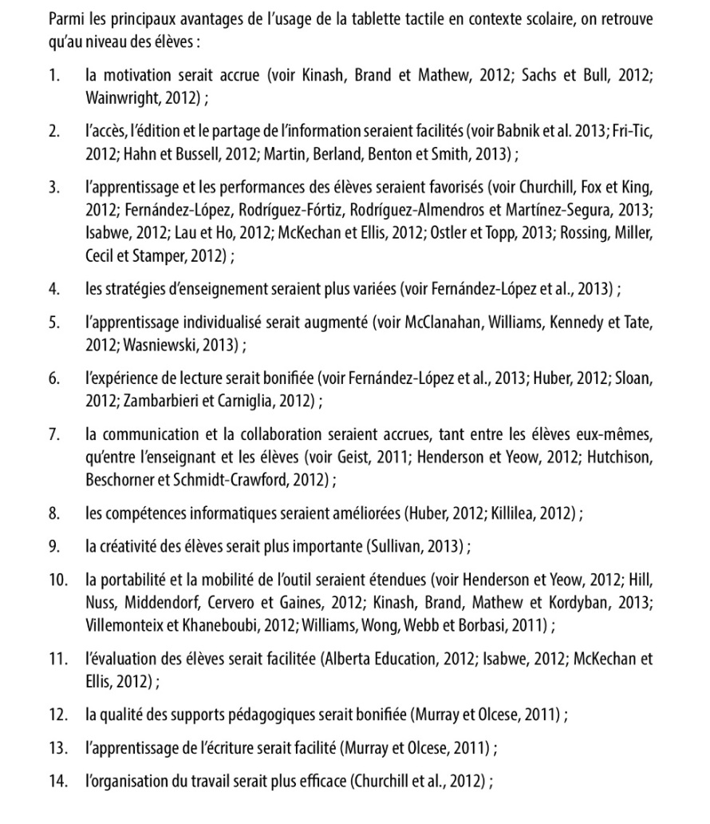

*Un enseignant qui favorise la différenciation pédagogique et une gestion de classe plus flexible (offrir des choix) offre un environnement de travail motivant où les pratiques pédagogiques innovantes sont encouragées.*

*Source : Maryse Rancourt et Sébastien Deschamps, RÉCIT local LAVAL; inspiré des travaux de Ruben Puentedura.*

*Ne perdez jamais de vue que l’avantage de la tablette est de se concentrer sur la production de contenu plutôt que l’apprentissage d’un outil (enfin!). Profitez-en : plus l’application sera simple, plus vos élèves seront libérés des contraintes techniques.*

*Source : Julie Beaupré, RÉCIT local CSA et Sébastien Deschamps, RÉCIT local Laval; inspiré des propos de Tom Daccord.*

**Étapes du processus d’écriture**

|  |
| --- |
| Planification |
| Rédaction |
| Révision |
| Correction |

*KARSENTI, T. et FIEVEZ, A. (2013). L’iPad à l’école : usages, avantages et défis : Résultats d’une enquête menée auprès de 6057 élèves et 302 enseignants du Québec (Canada). Montréal, QC : CRIFPE.*

*Donnez-vous le droit à l’erreur*

*et amusez-vous!*

Attention! Il faut éviter de tomber dans le piège de « un besoin, une application ». (…) Concentrez-vous plutôt sur ce que vous faîtes déjà : prenez une activité pédagogique qui a fait ses preuves et ajoutez-y un zeste techno. En variant les moyens de production des élèves dans une activité déjà expérimentée, vous augmentez vos chances de succès. Partez de votre intention pédagogique, pas de l’application. Cela fera toute la différence!

*Source : Julie Beaupré, RÉCIT local CSA et Sébastien Deschamps, RÉCIT local Laval; inspiré des propos de Tom Daccord.*

(…) Plusieurs croient que la tablette peut effectuer les mêmes tâches et fonctionne comme un ordinateur. Erreur. Il faut éviter de traiter le iPad comme un ordinateur et espérer qu’il serve de portable. Il faut voir cet appareil autrement.

*Source : Sébastien Deschamps, RÉCIT local Laval*